Examen de Base de Datos. Bloque II. 7/03/2025

Nombre: ___________________________________________________

Dada la siguiente base de datos:

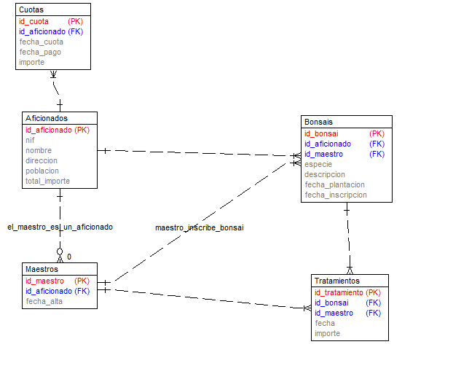
La gestión de si una cuota esta pagada se realiza mediante el campo fecha_pago en cuotas, si es null la cuota no esta pagada y si es no null es que se pago en esa fecha.

En función de la base de datos anterior realizar las siguientes tareas:

1º) En determinados casos un Bonsai se puede partir en dos. Crear el procedimiento almacenado ejecutable partirBonsai que permita partir un Bonsai en dos, este procedimiento almacenado tiene cuatro parámetros el id_bonsai del bonsai a partir, precio_final_original (precio con el que queda el bonsai original tras la partición), precio_nuevo (precio del bonsai nuevo) y el id_maestro que realiza la inscripción del nuevo Bonsai. El nuevo bonsai tiene los mismos datos que el original excepto el precio que se pasa como parámetro, la fecha de inscripción del bonsai nuevo que es la fecha del sistema y el id_maestro que se pasa como parámetro (claro esta que tiene un nuevo id_bonsai). El bonsai original coge un nuevo precio que se pasa como parámetro, precio_final_original (1.25). Además se insertarán al nuevo Bonsai los mismos tratamientos que el original pero con su precio a 0, utilizando un cursor para recorrer los tratamientos (1 puntos). Si se usa un cursor explicito (0.5).

2º) Procedimiento almacenado seleccionable listarOpercionesMaestro (sin parámetros) realizado con tres cursores, que muestre los siguientes datos de las operaciones realizadas por cada maestro existente: (3 puntos)
- id_maestro
- nif (se extrae de aficionados)
- nombre (se extrae de aficionados)
- id_bonsai (con el que el maestro ha realizado una operación)
- operación (que puede ser un tratamiento (en Tratamientos) o una inscripción(en bonsai)
- fecha (es la fecha del tratamiento o la fecha de inscripción del Bonsai)

3º) Función llamada actividadMaestro a la que se le pasa el id_maestro y devuelve 0 si el maestro no existe. Si el maestro existe devuelve el numero total de tratamientos que ha realizado en Bonsais más el numero de bonsais que ha inscrito. (0.75)

4º) Se quiere gestionar mediante triggers el campo total_importe de aficionados cuando se van insertando o actualizando sus cuotas, teniendo en cuenta:
- Si fecha_cuota tiene un valor null en la inserción se le asigna la fecha del sistema. (0.5)
- Fecha_pago tiene que ser nula o mayor o igual que fecha_cuota.(0.5)
- No se puede modificar fecha_cuota.(0.5)
- Sólo se puede modificar fecha_pago si se pasa del valor null a su valor definitivo (0.5)
- Si se inserta una cuota y tiene el campo fecha_pago diferente de null se carga el importe de la cuota al aficionado correspondiente en el campo total_importe. (0.5)
- Cuando se realiza una modificación de fecha_pago con un valor null a la fecha de pago es cuando se pasa el importe al total_importe del aficionado correspondiente.(0.5)

(se valorará el uso con dos trigger para su correcta realización y el lanzamiento de las correspondientes excepciones (0.5))

